На правах рукописи

Брайла Наталья Васильевна

КАЛЕНДАРНОЕ ПЛАНИРОВАНИЕ РЕМОНТНО-СТРОИТЕЛЬНЫХ РАБОТ НА ОСНОВЕ СОВЕРШЕНСТВОВАНИЯ МЕТОДИКИ ОПРЕДЕЛЕНИЯ ФИЗИЧЕСКОГО ИЗНОСА ОБЪЕКТОВ

Специальность 05.23.08 – Технология и организация строительства

АВТОРЕФЕРАТ
диссертации на соискание ученой степени
кандидата технических наук

Санкт-Петербург
2012
Работа выполнена на кафедре экспертизы и управления недвижимостью ФГБОУ ВПО «Санкт-Петербургский государственный архитектурно-строительный университет»

Научный руководитель: | кандидат технических наук, доцент  Симанкина Татьяна Леонидовна
Официальные оппоненты: | Бирюков Александр Николаевич  доктор технических наук, профессор,  Санкт-Петербургский филиал Военной академии тыла и транспорта, начальник кафедры технологии, организации и экономики строительства  Морозова Татьяна Федоровна  кандидат технических наук, доцент,  Санкт-Петербургский государственный  политехнический университет, доцент кафедры технологии, организации и экономики строительства
Ведущая организация: | ФГБОУ ВПО «Иркутский государственный технический университет»

Защита состоится «27» июня 2012 г. в 14³⁰ часов на заседании совета по защите докторских и кандидатских диссертаций Д 212.223.01 при ФГБОУ ВПО «Санкт-Петербургский государственный архитектурно-строительный университет» по адресу: 190005, Санкт-Петербург, ул. 2-я Красноармейская, д.4, аудитория 219.

Телефон: (812)316-58-73, факс (812)316-58-72
Email: rector@spbgasu.ru

С диссертацией можно ознакомиться в библиотеке при ФГБОУ ВПО «Санкт-Петербургский государственный архитектурно-строительный университет»

Автореферат разослан «23» мая 2012 г.

Ученый секретарь
диссертационного совета
доктор технических наук, профессор Ю.Н. Казаков
ОБЩАЯ ХАРАКТЕРИСТИКА РАБОТЫ

Актуальность темы. Как показывает статистика, в последние годы в РФ наблюдается рост аварий со зданиями и сооружениями. К ускоренному разрушению зданий могут приводить причины стихийного характера, нарушения технологических процессов и ненадлежащие условия эксплуатации. Поэтому, на первый план выдвигается задача уточненного определения текущего технического состояния объекта, которое является исходным базисом для календарного планирования ремонтно-строительных работ.
Этап эксплуатации объекта самый продолжительный по времени и, безусловно, непосредственно влияющий на безопасность объекта. От качества технической эксплуатации здания зависит своевременность и достаточность ремонтных мероприятий, профессиональный контроль за состоянием конструкций и технических систем, а в конечном итоге безопасность, долговечность здания, величина расходов на его содержание и качество проживания.
Согласно ГОСТ Р 53778-2010 «состав работ и последовательность действий по обследованию конструкций независимо от материала, из которого они изготовлены, на каждом этапе включают»: подготовительные работы, предварительное (визуальное) обследование и детальное (инструментальное) обследование.
Физический износ объекта может быть определен уже на стадии визуального осмотра. Однако ВСН 53-86(р), являющийся в настоящее время основным документом, определяющим методику расчета физического износа зданий по данным визуального осмотра, требует актуализации в связи с появлением новых строительных материалов и технологий конструктивного исполнения элементов здания, а СП и ГОСТ не дают четкого понимания о соотношении наблюдаемых дефектов и величины физического износа.
В последнее время все большее применение находят информационные технологии и программы, нацеленные на визуализацию, осуществление сложных технических расчетов и процессов в виде 3D-моделей, поэтому техническая оценка также должна применять современные процедуры.
Используя методику определения физического износа конструктивных элементов здания и обработки полученной информации, эксплуатирующая компания сможет сформировать исходные данные для прогнозного календарного плана ремонтно-строительных работ. После проведения второго этапа технического обследования с привлечением экспертов-строителей в полученный календарный план могут быть внесены корректировки; такой подход положительно скажется не только на финансовом положении компании, но и самом здании с точки зрения его эксплуатационного качества.
Отметим, что к началу 2012 г. более 99,5 млн. кв. м жилья России было отнесено к аварийному и ветхому фонду, что составляет около 3% от всей площади. По статистике, 80–90% покупателей новостроек получают в собственность квартиры с дефектами. На вторичном рынке каждое здание, дом, квартира уже имеют свою историю и при эксплуатации подвергались воздействию природных явлений, техногенной среды и т.д. Результат – рост количества как явных (трещин, следов увлажнения, сколов и т.д.), так и скрытых (накопленной «усталости» конструкциями и материалами, опасной для здоровья грибковой плесени) дефектов и повреждений, которые суммируются с уже заложенными в процессе строительства. Указанные факты также подтверждают перспективность дальнейшего развития выбранной темы диссертации.
Таким образом, возникла необходимость в создании методики определения физического износа здания, основанной на визуализации деградационных процессов и сравнении обследуемого объекта недвижимости с визуальными образами в виде моделей зданий или отдельных конструктивных элементов с характерными дефектами, а также расчетно-модульного блока обработки полученной информации с целью определения исходных данных для календарного планирования ремонтно-строительных работ на эксплуатируемом объекте.
Теоретическими основами работы стали труды российских ученых в области организации ремонтов, технического обследования и эксплуатации зданий: Абрашитова В.С., Бадьина Г.М., Бабкина В.И., Бирюкова А.Н., Бондарева Б.А., Гроздова В.Т., Гучкина И.С., Ильичева В.А., Инчика В.В., Морозовой Т.Ф., Калинина В.М., Петрухина В.П., Соковы С.Д., Топилина А.Н., Ушакова И.И., Ухова С.Б. и др., а также трудов научно-исследовательских и проектных институтов.
Цель исследования состоит в решении научной задачи, направленной на разработку календарного планирования ремонтно-строительных работ на основе созданного расчетно-методического комплекса формирования исходных данных; системного подхода, методов и технологий повышения эксплуатационного качества зданий с учетом круглогодичного производства ремонтно-строительных работ, совершенствовании методики определения физического износа зданий на основе предварительного обследования путем визуализации дефектных образцов по данным параметрического моделирования, а также разработки предложений по моделированию денежного потока эксплуатационных затрат объекта в зависимости от возможностей финансирования.
Объектом исследования являются методы календарного планирования ремонтно-строительных работ, определения физического износа здания, а также вопросы моделирования денежного потока эксплуатационных затрат с применением современных программных продуктов.
В соответствии с поставленной целью и определенным объектом исследования в диссертационной работе поставлены и решены следующие задачи:
- анализ методов календарного планирования ремонтно-строительных работ и повышения эксплуатационного качества объектов недвижимости и определение их эффективности;
- разработка системного подхода к проведению технического обследования объектов недвижимости на основе 3D-визуализации дефектов;
- исследование эффективности производства ремонтно-строительных работ на основе статистических данных;
- разработка моделей графического представления технического состояния отдельно взятых конструктивных элементов и объекта недвижимости в целом, а также ориентировочных затрат на устранение их износа;
- модернизация календарного планирования ремонтно-строительных работ на основе совершенствования расчетного модуля сбора и обработки исходной информации;
- создание методики математического моделирования потоков капитальных вложений в повышение эксплуатационных качеств зданий с учетом различного уровня финансовых возможностей.
Методика исследования носит комплексный характер и включает в себя следующие элементы научных теорий: календарного планирования ремонтно-строительных работ, оценки физического износа, развития дефектов во времени, математического моделирования, принятия решений.
Научная новизна работы заключается в следующем:
- разработан расчетно-методический комплекс сбора и обработки исходной информации для календарного планирования ремонтно-строительных работ объекта с учетом финансовой возможности эксплуатирующей компании на основе усовершенствования методики оценки физического износа здания и его конструктивных элементов;
- создана методика определения физического износа зданий с применением 3D-визуализации дефектов элементов конструкций;
- введен коэффициент трещиноватости, как показатель качества недвижимости с точки зрения эксплуатационной надежности;
- разработана методика моделирования технического состояния отдельно взятых конструктивных элементов и всего здания в целом, характеризующая эксплуатационные качества здания и представление их в виде графических образов.
Достоверность научных результатов определяется использованием научных методов при разработке моделей, алгоритмов и программ календарного планирования, проведения технического обследования и эксплуатации объектов недвижимости с использованием визуализации, действующих нормативных актов, а также статистических данных подрядных строительных организаций и эксплуатирующих компаний. Для обработки данных и математического моделирования использовалось современное программное обеспечение: Revit Architecture, AutoCAD, Microsoft Excel, Microsoft Project и др.
Практическая значимость результатов работы заключается в разработке и обосновании теоретических, алгоритмических и программно-методических основ сбора и обработки исходной информации для календарного планирования ремонтно-строительных работ, оценки физического износа в процессе эксплуатации зданий. Это позволяет модернизировать календарное планирование, усовершенствовать методику определения физического износа объекта на основе визуального осмотра с применением возможностей современных программных продуктов, повысить эксплуатационное качество здания, что в свою очередь позволяет оптимизировать капиталовложения на ремонт, реконструкцию, восстановление при обеспечении достаточного уровня обслуживания с учетом различного уровня финансовых возможностей.
Апробация. Основные положения диссертации доложены и обсуждены на конференциях и научных семинарах в 2006-2011 г.: 59-й, 64-й международных научно-технических конференциях молодых ученых (аспирантов, докторантов) и студентов СПбГАСУ 2006, 2011 гг., Международных научно-практических конференциях СПбГПУ 2008, 2009, 2011 гг. Основные алгоритмы методики были апробированы в ГУП ГУИОН Санкт-Петербурга и строительной компании ООО «Стандарт Групп», что подтверждено актами внедрения разработок.
Публикации. По теме диссертационного исследования опубликовано 7 печатных работ, в том числе, 3 – в изданиях, рекомендованных в действующем перечне ВАК.

Структура и объем работы. Диссертация состоит их введения, четырех глав, заключения, списка литературы, включающего 172 наименования и 3 приложения. Работа содержит 174 страницы текста, включая 50 рисунков и 29 таблиц.

ОСНОВНЫЕ ПОЛОЖЕНИЯ И РЕЗУЛЬТАТЫ ИССЛЕДОВАНИЯ, ВЫНОСИМЫЕ НА ЗАЩИТУ

1. Разработана новая методика определения физического износа зданий с применением визуализации дефектов на основе библиотеки моделей 3D-образцов физического износа.
При проведении анализа существующих проблем обеспечения эксплуатационного качества объектов недвижимости, технического состояния фонда недвижимости России и Санкт-Петербурга в частности, определены тенденции в изменении количества жилья в ветхом и аварийном состоянии с учетом активного строительства в последние годы.
Анализ современных методов и информационных технологий, используемых при проведении технического обследования и эксплуатации объектов недвижимости выявил значительный разброс результатов расчетов в количественном выражении – проценте износа, а также показал возможности использования программных продуктов для отображения процессов старения, износа, разрушения зданий и их элементов.

Программный продукт по определению физического износа зданий, представляющий собой обширную систематизированную библиотеку 3D-образов конструктивных элементов различного исполнения и степени поврежденности включает в себя пользовательский интерфейс, состоящий из 3 каталогов: общую часть, блок по определению физического износа здания, включающий каталоги объектов по функциональному назначению и блок по определению физического износа конструктивных элементов, включающий каталоги конструктивных элементов с подкаталогами этих элементов в разном исполнении. Внутри каждого подкаталога находится последовательный ряд образов соответствующего конструктивного элемента в разном техническом состоянии от малой величины физического износа и по увеличению с интервалом в 5%.

Наличие библиотеки разработанных 3D-образцов позволяет определять условия эксплуатации объекта недвижимости на соответствие заданным проектом или нормативной документации, для чего в программе предполагается наличие подкаталога конструктивных элементов разного исполнения по возрастам и соответствующим износам.

В диссертационной работе на примере кирпичной стены предложен алгоритм создания линейки 3D-образов дефектного элемента одного из подкаталогов программы.
Исходя из экспериментальных данных, полученных в результате обработки большого числа объектов, найдены, например, определенные зависимости математических ожиданий плотности трещин на 1 м ширины здания, их длины, глубины от степени износа наружных стен, используемые для процедуры визуализации.
Рис. 1. Графики зависимости:  а) математического ожидания длины трещин здания от степени износа;  б) математического ожидания плотности расположения трещин от степени износа;  в) математического ожидания доли глубины повреждения от толщины стены. | Математическое ожидание длины трещин M(L) (см) можно аппроксимировать в первом приближении линейной зависимостью от износа (рис. 1а) (связанного с рассматриваемым временным промежутком):  $M(L)=1,3U,$ (1)  где U (%) – износ рассматриваемого модуля здания, умноженный на 100.  Величина математического ожидания длины трещин может служить удобным индикатором фактического износа здания и существенно отличаться от нормативного.  Математическое ожидание плотности расположения трещин на 1 м ширины здания M(P) (шт.) может быть описано следующей зависимостью (рис. 1б):  $M(P)=0,\text{57}\sqrt{U,}$ (2)
Процессы повреждения наружных стен в глубину происходят по степенной зависимости от степени износа. Модель, описывающая данные процессы, представим в виде (рис. 1в):

$M(G)=0,\text{25}∗{\text{10}}^{−3}U^{1,\text{65}},$ (3)

где М(G) − математическое ожидание доли глубины повреждения от толщины стены.
Анализ последней зависимости (рис. 1в), показал, что в первую половину срока службы здания, рассмотренный дефект нарастает медленно и это не столь критично.
Однако, во второй половине срока – нарастание дефекта происходит лавинообразно и очень важно в этот период тщательно контролировать ситуацию и принимать своевременно меры для повышения несущей способности здания. Выполнив необходимые расчеты и применив программу Revit Architecture, созданы наглядные 3D-модели дефектных образцов, которые позволят оперативно определять износ элемента (табл. 1, 2).
Таблица 1
Пример моделей соотношения дефект-износ для кирпичной стены
3D-модель элемента | Физ. износ | M (L), см | M (P), шт. | M (G), см
Лицевая сторона стены и разрез трещины в увеличенном масштабе (фрагмент 4 м* 4 м)
1 | 2 | 3 | 4 | 5
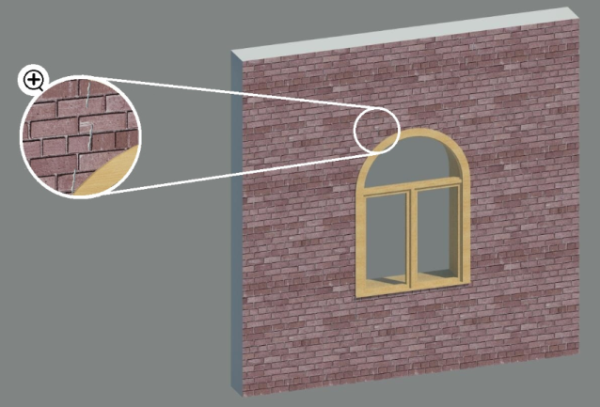 | 10% | 13,0 | 1,8 | 0,4
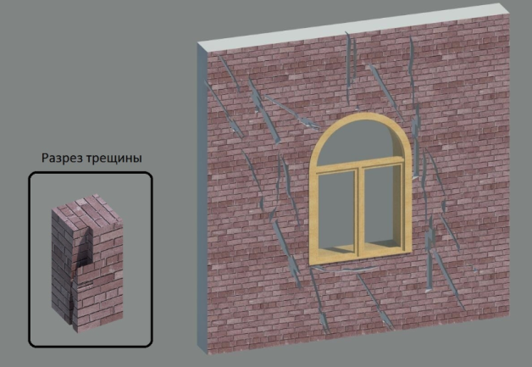 | 80% | 104,0 | 5,1 | 13,1

Таблица 2
Расчет математического ожидания основных параметров трещин
Физ. износ, % | Мат. ожидание длины трещины, cм | Мат. ожидание плотности расположения трещин на 1 м ширины здания, шт. | Мат. ожидание доли глубины повреждения от толщины стены в 38 см, см | Глубина повреж-дения, см | Мат. ожидание совокупной площади трещин на стены, |  | Мат. ожидание совокупного объема трещин на стены, куб. см  M(V)
Физ. износ, % | M (L) | M (P) | M (G) | G | кв. см  M (S) | % от площади фрагмента стены К_{M(S)}
0 | 0 | 0 | 0 | 0 | 0 | 0% | 0
5 | 6,5 | 1,27 | 0,004 | 0,15 | 0,83 | ~0% | 0,13
10 | 13 | 1,80 | 0,011 | 0,42 | 2,34 | ~0% | 0,98
15 | 19,5 | 2,21 | 0,022 | 0,84 | 8,61 | 0,09% | 7,20
20 | 26,0 | 2,55 | 0,035 | 1,33 | 13,26 | 0,1% | 17,63
25 | 32,5 | 2,85 | 0,051 | 1,94 | 23,16 | 0,2% | 44,88
30 | 39 | 3,12 | 0,068 | 2,58 | 36,53 | 0,4% | 94,39
35 | 45,5 | 3,37 | 0,088 | 3,34 | 46,03 | 0,5% | 153,92
40 | 52 | 3,60 | 0,110 | 4,18 | 74,98 | 0,7% | 313,43
45 | 58,5 | 3,82 | 0,134 | 5,09 | 89,47 | 0,9% | 455,60
50 | 65 | 4,03 | 0,159 | 6,04 | 104,79 | 1,0% | 633,16
55 | 71,5 | 4,23 | 0,186 | 7,07 | 120,90 | 1,2% | 854,51
60 | 78 | 4,42 | 0,215 | 8,17 | 172,19 | 1,7% | 1406,82
65 | 84,5 | 4,60 | 0,245 | 9,31 | 194,16 | 1,9% | 1807,62
70 | 91 | 4,77 | 0,277 | 10,53 | 260,39 | 2,6% | 2740,82
75 | 97,5 | 4,94 | 0,310 | 11,78 | 336,91 | 3,4% | 3968,75
80 | 104 | 5,10 | 0,345 | 13,11 | 424,17 | 4,2% | 5560,91

2. Разработаны графические модели отображения технического состояния, выраженного в величине физического износа, отдельно взятых конструктивных элементов и всего здания в целом, с обозначением прогнозируемых затрат на повышение эксплуатационных качеств объекта недвижимости.
Для повышения информативности результатов технического обследования объекта недвижимости разработан ряд графических моделей, в частности: столбчатая диаграмма «Матрешка», круговая диаграмма, лепестковая диаграмма, позволяющих наглядно отобразить не только состояние отдельно взятых конструктивных элементов, но и всего здания в целом, а также прогнозируемые затраты на повышение эксплуатационных качеств объекта недвижимости.
Особенность, например, столбчатой диаграммы заключается в том, что площадь каждого прямоугольника-элемента – это взвешенный износ (при учете удельного веса в долях единицы); таким образом, сумма площадей всех прямоугольников является величиной накопленного физического износа всего объекта.
На основании математических расчетов по полиномиальной модели, построена столбчатая диаграмма, отражающая прогнозные затраты на ремонт элементов при определенном (реальном) физическом износе – это затраты, которые необходимо аккумулировать на момент обследования для начала производства ремонтно-строительных работ. Столбчатая диаграмма более детально представлена в виде «Матрешки» (рис. 2).

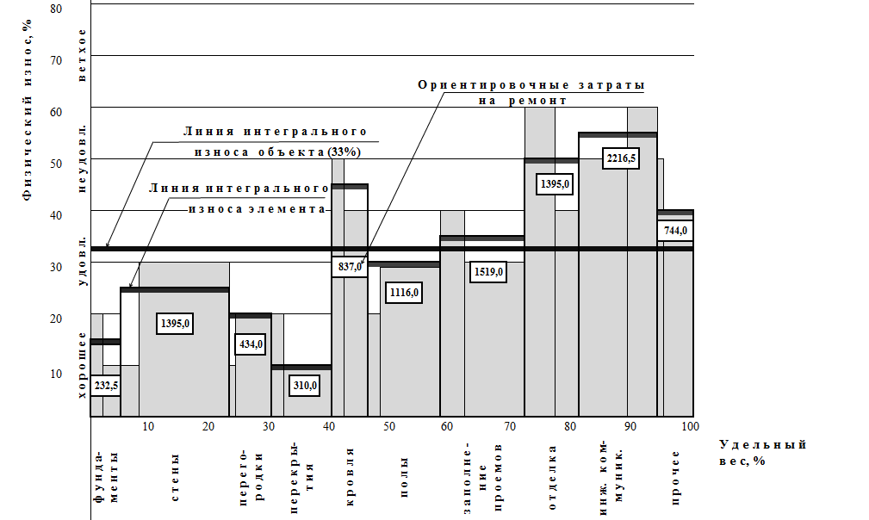
Рис. 2. Столбчатая диаграмма технического состояния конструктивных элементов и затрат на устранение физического износа
Графическое представление поэлементного физического износа здания наглядно показывает действительное техническое состояние объекта, выявляет назревающие вопросы в части ремонтов, позволяет в первом приближении спрогнозировать затраты на устранение износа.

3. Введён коэффициент трещиноватости стен, как показатель качества объекта недвижимости с точки зрения эксплуатационной надежности.
В качестве дополнительных параметров технического состояния стен введены площадь и объем трещин, а также математические зависимости этих параметров от износа при условии однозначной динамики трещин к увеличению с течением времени (табл. 3, рис. 3, 4).
Таблица 3
Определение математических зависимостей
Диапазон физического износа, % | Мат. ожидание совокупной площади трещин на 1 кв. м стены, кв. см |  |  | Мат. ожидание совокупного объема трещин на 1 кв. м стены, куб. см
U | M (S) | Номер формулы | К_{M(S)} | M(V) | Номер формулы
0 - 10 | 0,09U^{1,4} | 4 | ~0% | 0,002U^{2,65} | 9
11 – 35 | 5,48*10⁻²*U^{1,92} - 2,5 | 5 | до 0,5% | 7,3*10⁻⁴*U^{3,45}-1,15 | 10
36 – 60 | 0,02U^{2,2} | 6 | до 1,7% | 1,6*10⁻⁴*U^{3,9} | 11
61- 80 | 2,3*10⁻⁴*U^{3,3} – 5,0 | 7 | до 4,2% | 1,7*10⁻⁶*U⁵ | 12
Общий вид | а*U^{2,4} | 8 |  | а*U^{4,05} | 13
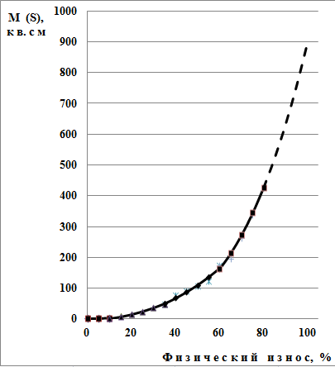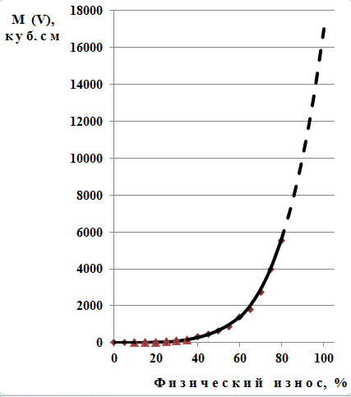
Рис. 3.Математическое ожидание совокупной площади трещин на 1 кв. м стены, кв. см | Рис. 4. Математическое ожидание совокупного объема трещин на 1 кв. м стены, куб. см
В табл. 3 приведен показатель – коэффициент трещиноватости стен К_{M(S)} – это процент площади трещин от общей площади стены или ее фрагмента. Трещины как своеобразный абсорбент влаги концентрируют в себе не только угрозу разрушения конструктивного элемента, но и разрастания и проникновения в помещения колоний плесневых грибов и других опасных для здоровья человека микроорганизмов, что в мировой практике стало причиной прекращения эксплуатации ряда объектов. Таким образом, этот показатель свидетельствует не только о техническом состоянии объекта, но и о его эксплуатационном качестве в целом.
С развитием износа ограждающих конструкций жилых зданий происходит нарушение внутренней среды помещений, что вызывает у людей ощущение дискомфорта. Практически во всех домах старой постройки (эксплуатируемых более 30 лет) наблюдается отклонение параметров микроклимата в худшую сторону, хотя работы по устранению отказов и проведению ремонтов в этих домах проводятся своевременно
В соответствии с нормативами, 30-ти летнему сроку эксплуатации здания соответствует степень износа около 25%. Следовательно, пороговое значение коэффициента трещиноватости при нарушении внутренней среды помещений составляет 0,2%, а его возрастание показывает степень ухудшения условий проживания и характеризует необходимость значительных затрат на устранение вредного влияния трещин.
Рассмотренные характеристики включают в себя только магистральные (крупные) трещины, которые «питают» влажностью и прочими вредоносными факторами (температура, грибок и т.д.) более мелкие внутренние (капиллярные) трещины. Из гидравлики известно, что пропускная способность щелей имеет степенную зависимость от величины щели, поэтому мелкие трещины до момента их укрупнения оказывают незначительное воздействие на процесс проникновения влажности.

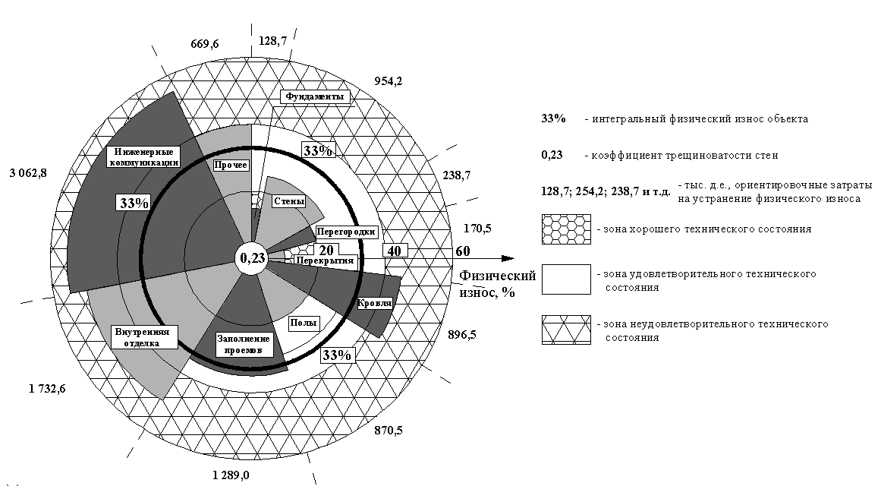 | 33%  0,23 | - интегральный физический износ объекта  - коэффициент трещиноватости стен
 | 128,7; 254,2; 238,7 и т.д. |  | - тыс. д.е., ориентировочные затраты на устранение физического износа
 |  | - зона хорошего технического состояния
 |  | - зона удовлетворительного технического состояния
 |  | - зона неудовлетворительного технического состояния
Примечание: величина угла сектора – удельный вес конструктивного элемента, длина
радиуса – его физический износ.
Рис. 5. Круговая диаграмма технического состояния конструктивных элементов и затрат на устранение физического износа
На примере круговой диаграммы состояния (рис. 5) показан способ информирования всех заинтересованных сторон о величине физического износа, ориентировочных затратах на их устранение и коэффициента трещиноватости.
Длина и площадь трещин определяется с помощью программы AutoCAD, для чего необходимо загрузить фотографию фасада объекта недвижимости в AutoCAD (Insert>Rastr Imege), оконтурить дефекты, определить площадь трещин и произвести ее пересчет с учетом масштаба.

4. Проведено календарное планирование ремонтно-строительных работ на основе совершенствования расчетного модуля сбора и обработки исходной информации с учетом возможностей финансирования эксплуатирующей компании.
На основе разработанного методического комплекса производится выполнение календарного планирования ремонтных мероприятий с целью улучшения эксплуатационных качеств объекта недвижимости.
Исследована эффективность производства ремонтно-строительных работ на основе математической обработки статистической информации по эксплуатационным мероприятиям большого количества жилых зданий. Например, по организации проведения ремонтных работ кровли (рис. 6), можно сделать вывод о том, что в целом организация ремонтных работ соответствует требованиям ВСН 58-88р; с 35 по 43 годы эксплуатации необходимость проведения ремонтных работ возникает практически по всем объектам, но третий ремонт проводился всего на двух объектах из пятнадцати, что свидетельствует об отступлении от указанных выше норм по межремонтному периоду.
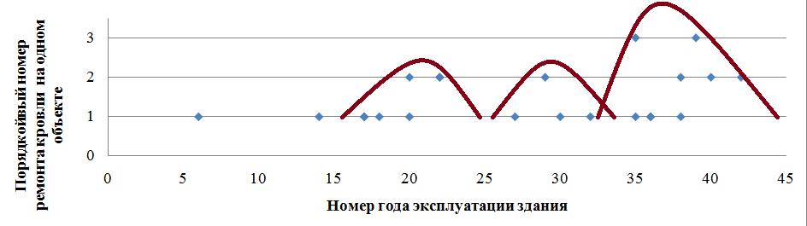

Рис. 6. Разброс периодичности проведения ремонтов кровли
При календарном планировании выбор сроков проведения ремонтно-строительных работ и их перечень, осуществляется, помимо данных технического обследования, еще и с учетом финансовых возможностей собственника ∕ эксплуатирующей организации.
Таким образом, в зависимости от имеющейся суммы капиталовложений ремонты могут быть разделены на 3 категории: экономичный, нормативный и улучшенный, основные характеристики которых представлены в табл. 4.
В основу методики положен алгоритм определения оптимальной с технической и экономической точки зрения последовательности ремонта и построения календарного графика ремонтно-строительных работ (рис. 7).
Таблица 4
Классификация ремонтов в зависимости от уровня финансирования
Класс ремонта | Экономичный | Нормативный | Улучшенный
Объекты | Типовая застройка | Типовая застройка, индивидуальные проекты | Индивидуальные проекты, здания, имеющие архитектурную ценность и историч. значимость
Задача-минимум | выполнить поддерживающий ремонт конструктивных элементов, состояние которых близко к ветхому | выполнить все ремонтные мероприятия, соответствующие требованиям нормативов  (согласно ранее составленному плану ремонтов) | кроме мероприятий нормативного класса ремонта устранить функциональный износ в части используемых материалов и прочих короткоживущих элементов
Уровень используемых технологий, материалов и элементов | эконом-класс | средний уровень | элит-класс
Профессиональный уровень исполнителей (опыт работы/ проф. уровень штата) | Поточное обслуживание  Низкий/ средний, на неответственные работы возможно привлечение сотрудников без проф.образования | Поточное обслуживание с элементами индивидуального подхода  Средний/ привлечение сотрудников без проф.образования возможно только на подсобные работы | Индивидуальный подход  Высокий/ специалисты высокой квалификации
Уровень финансирования | низкий  менее 80% от нормального | нормальный  покрываются все расходы по требуемым ремонтам в соответствии с текущим состоянием объекта | высокий  покрываются все затраты
Принимаемые меры (минимум), в том числе, для элементов в состоянии:
аварийное | полная замена | полная замена | полная замена
ветхое | частичная замена/ поддерживающий ремонт | замена/ частичная замена | замена
удовлетворительное | не ремонтируется/  локальный ремонт | локальный ремонт согласно рекомендациям нормативов и плану | ремонт всех дефектов
хорошее | не ремонтируется | выборочный текущий ремонт | ремонт всех дефектов
Результат | эксплуатационные качества объекта в целом соответствуют нормативным требованиям, но по ряду конструктивных элементов выполнен лишь поддерживающий ремонт | эксплуатационные качества объекта соответствуют всем нормативным требованиям, допускаются незначительные дефекты | эксплуатационные качества объекта соответствуют нормативным требованиям, конструктивные элементы доведены до отличного состояния – все дефекты устранены, устаревшие материалы заменены на современные
Состояние всех конструктивных элементов после ремонта (как минимум) | удовлетворительное | хорошее/ отличное | отличное

Примечание к рис. 7: В блоке «Т_{ост.n}>k*Т_{ост. n+1 после ремонта}» коэффициент k должен задаваться в зависимости от характеристик прочности и долговечности конструкций. Так, для каменных конструкци k=0,8, деревянных – k=0,65. В общем случае, данный коэффициент должен быть получен расчетно-аналитическим путем.

Рис. 7. Алгоритм принятия решения о необходимости проведения ремонтов
с учетом их классификации
В табл. 5 (с использованием программы Microsoft Excel) на основе полученного расчетного модуля сбора и обработки информации представлен пример математического моделирования потоков капитальных вложений и построения календарного плана ремонтных работ, что также возможно и с помощью программ управления проектами, например, Microsoft Project.

Таблица 5
Календарный график ремонтно-строительных работ с дисконтированием капиталовложений
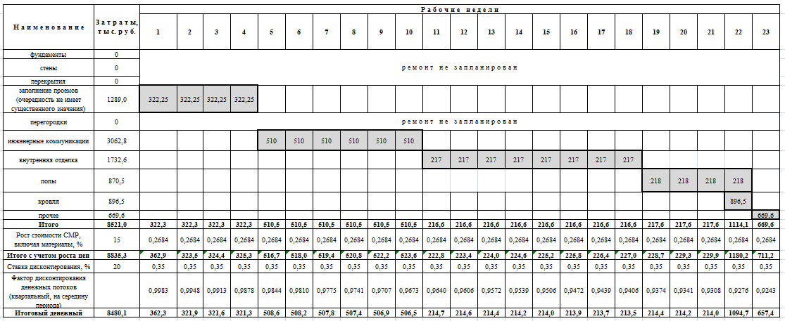

ОСНОВНЫЕ РЕЗУЛЬТАТЫ РАБОТЫ

1. Разработан расчетно-методический комплекс сбора и обработки исходной информации для календарного планирования ремонтно-строительных работ объекта с учетом финансовой возможности эксплуатирующей компании на основе усовершенствования методики оценки физического износа здания и его конструктивных элементов.
2. Сформирован методический комплекс моделей оценки физического износа объектов недвижимости с учетом визуализации дефектов.
3. Предложены графические модели отображения технического состояния отдельно взятых конструктивных элементов и всего здания в целом, с отображением прогнозируемых затрат на повышение эксплуатационных качеств объекта недвижимости.
4. Введен показатель трещиноватости несущих стен, отражающий качество объекта и его эксплуатационную надежность; несущие стены обеспечивают прочность, защиту внутренних помещений от внешних атмосферных, патогенных факторов, которые высоки при целостности конструкции и, соответственно, низки при высокой степени ее проницаемости.

СПИСОК ПУБЛИКАЦИЙ ПО ТЕМЕ ДИССЕРТАЦИИ:
а) публикации в периодических научных изданиях, рекомендованных ВАК РФ:
- Ширко (Брайла) Н.В. Оценка физического износа зданий с применением визуального моделирования дефектов /Т.Л. Симанкина, Н.В. Ширко (Брайла) // Известия вузов. Строительство. –№ 7. –2011. –С. 91-97.
- Ширко (Брайла) Н.В. Создание графических образов физического износа объектов и связанных с ним затрат /Т.Л. Симанкина, Н.В. Ширко (Брайла) //Вестник гражданских инженеров. –№4(29). –2011. –С. 30-37.
- Брайла Н.В. Расчет математических ожиданий параметров трещин от степени износа элемента на основе обработки статистических данных по аналогичным объектам /Н.В. Ширко (Брайла) //Инженерно-строительный журнал. –№1(27). –2012. –С. 106-112.

б) публикации в других изданиях:
- Ширко (Брайла) Н.В. Система технического мониторинга и контроля при эксплуатации недвижимости: Строительство и эксплуатация сооружений в условиях плотной городской застройки /К.А. Волков, Н.В. Ширко (Брайла) //Сб. междун. науч.-метод. конф. –Пенза. –2007. –С.9-11.
- Ширко (Брайла) Н.В. Улучшение качества технического обследования зданий за счет повышения уровня инструментального контроля / А.В. Парамонова, Н.В. Ширко (Брайла) //Сб. докладов XXXVII недели науки СПбГПУ. Часть 1. –2008. –С. 84-85.
- Ширко (Брайла) Н.В. Влияние экологических факторов на стоимость жилой недвижимости при ее оценке. /Т.Л. Симанкина, Н.В. Ширко (Брайла) //Сб. докладов 64-й МНТК. СПб: СПбГАСУ. –2011. –С. 209-212.
- Ширко (Брайла) Н.В. Возможности использования визуализации дефектов при технической экспертизе объектов недвижимости /Н.В. Ширко (Брайла), Т.Л. Симанкина //Сб. докладов XL недели науки СПбГПУ. Часть 1. –2011. –С. 109-110.

